Demande de devis pour |  |  |  |  |  |  | Questionnaire à remplir à  l’aide de la documentation  S.E.T. SAS |  |  |  |  | 7
Tête à Gorger |  |  |  |  |  |  |  |  |  |  |  | 7
A Renvoyer par FAX au 01 30 40 89 01 ou par e-mail setsas@setsas.com
Pour plus d’informations contactez-nous au 01.30.40.25.20
Demandeur |  |  | Société
Mme/M |  |  |  |  |  |  |  | V/Référence
Tel |  |  |  | Fax |  |  |  |  | E-Mail

Questionnaire
Type de machine sur laquelle l’alésoir est utilisé
Type de queue ( si est fileté , spécifiez le filetage)
Ø de gorge (B) |  |  |  |  |  |  | largeur de gorge (W)
longueur entre la face d’appui et la gorge (L)
Ø d’alésage (A) |  |  |  |  |  |  | Profondeur de Gorge (D)
y-a t’il un état de surface demandé dans la gorge ?
matière à usiner |  |  |  |  |  |  |  | type et condition
Y a-t’il des restrictions ? |  |  |  |  | longueur |  |  |  |  | Ø |  |  | rotation
S’il y a une limite de poids , spécifiez
changement d’outil automatique ? |  |  |  |  |  |  |  |  | Oui |  |  | No
L’outil travaille |  |  |  |  | tournant |  |  |  | fixe |  |  | horizontal |  |  |  | vertical
L’outil sera-t-il utilisé avec un montage de serrage ? |  |  |  |  |  |  |  |  |  |  | Oui |  |  | No
Comment la pièce est elle tenue ou serrée
Quel type d’avance sera utilisé ? |  |  |  |  |  |  |  |  | Manuelle |  |  |  | Automatique
Arrosage souhaité |  |  |  |  |  | sur la broche |  |  |  | externe |  |  | Inter avec joint tournant
En cas d’application SPC ou CPK, précisez
COMMENTAIRES
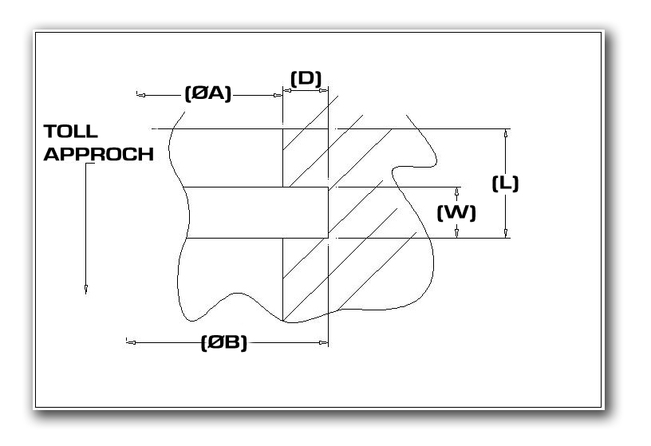

POUR UN APPLICATION MULTIGORGES , SPECIFIEZ LE COTES (L) ,(W) & (B) POUR CHAQUE GORGE.

